Materiał prasowy

**Powrót do mody lat 80-tych.  
Błyszczący glamour w wersji miejskiej**

**Inspiracje latami 80-tymi można znaleźć w muzyce, kinie, sztuce, ale także i modzie. Kobiety w tamtych czasach z pewnością wyróżniał indywidualizm i odwaga – widać   
to zresztą w kultowych stylizacjach, które do dziś stanowią inspirację dla wielu twórców. Neonowe kombinezony, marynarki oversize, mom jeans i ponadczasowe ramoneski to dla wielu kobiet „must have” w swojej szafie. Co stoi za nieustanną fascynacją tymi projektami?**

Fitness, disco i rock to popularne nurty dominujące w modzie lat 80-tych. Słynny niebieski cień na powiekach, natapirowane włosy i duża, plastikowa biżuteria stanowiły główną część ówczesnych imprezowych stylizacji. Na co dzień bowiem wybierano jeansy (szczególnie   
z wysokim stanem), katany w stylu denim czy przebojowe kurtki skórzane. Jeśli chodzi   
o dodatki to, w zależności od charakteru stylizacji, stawiano na ćwieki, klipsy lub broszki. Kilkadziesiąt lat później podobne wzory dostrzegamy na pokazach i w witrynach sklepowych.

**Ekstrawagancja i żywe kolory – co jest obecnie trendy?**

Sezon jesień-zima 2022/2023 szczególnie rozpieści wielbicielki błysku i fasonów w stylu glamour. Patchwork i geometryczne wzory zastąpić mają nam kwiaty, ornamenty, motywy zwierzęce i fantazyjne zdobienia. Czerń łączymy z bielą, a neon z neonem. W tym czasie królują także odcienie metaliczne. Taki look można przełamać np. dodatkiem w kontrastowym kolorze.

**Pewność siebie zawsze w modzie**

Stworzenie całej stylizacji to nie lada wyzwanie. Niektóre z nas boją się eksperymentować   
i wybierają bardziej stonowane odcienie. Warto jednak pamiętać, że teraz w trendach jest również…odwaga. Moda inspirowana latami 80-tymi jest tego najlepszym dowodem. Kobiece, ekstrawaganckie i pełne żywych kolorów stroje dodają pewności siebie, która, bądź co bądź, jest zawsze trendy.

## Styliści Dono da Scheggia prezentują następujące propozycje inspirowane latami 80-tymi:

1. **Kamizelki**

Kamizelki i bezrękawniki to doskonały trend sezonu. Są ciepłe, niezwykle funkcjonalne, urocze, a dodatkowo mogą całkowicie odmienić każdą stylizację. Jesienne dni ocieplą modele z kolekcji Sportalm.

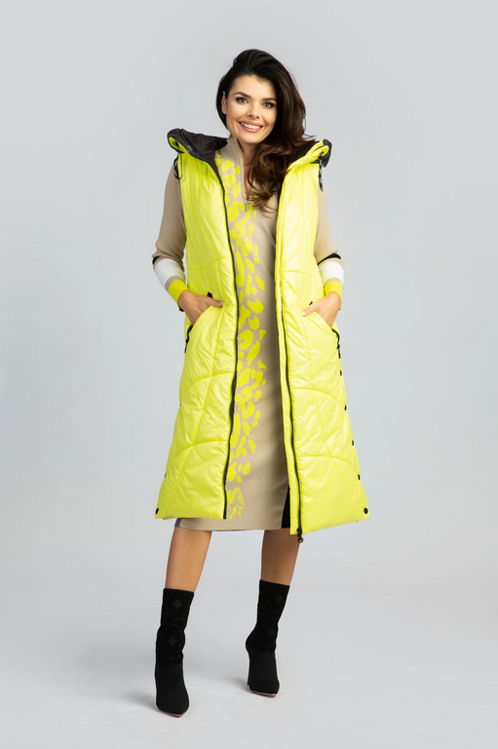 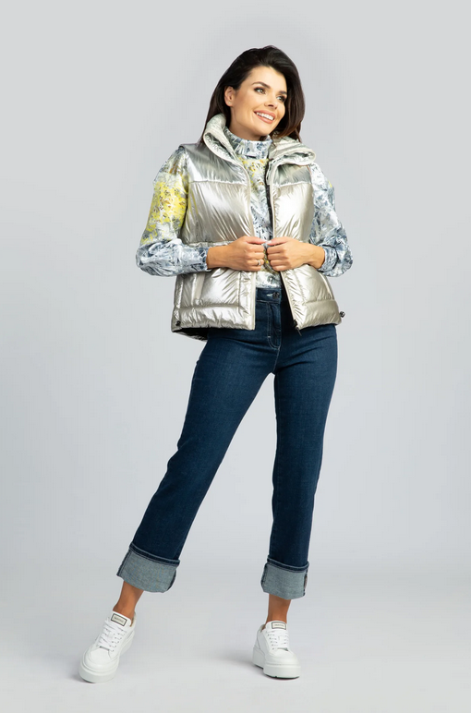

1. **Sukienki w niebanalne wzory**

W swojej szafie warto mieć zawsze dwa „pewniaki” – gładką sukienkę – na oficjalne wyjścia i wzorzystą np. z jesiennej kolekcji Sportalm – na imprezy, spotkania z przyjaciółmi lub po prostu na co dzień. Wersja z kontrastowymi odcieniami doda nam charakteru i świetnie podkreśli makijaż.

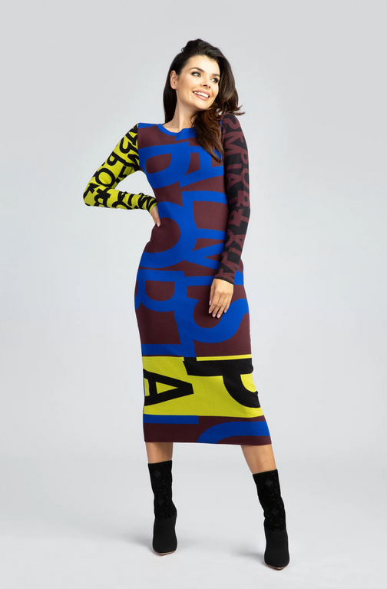 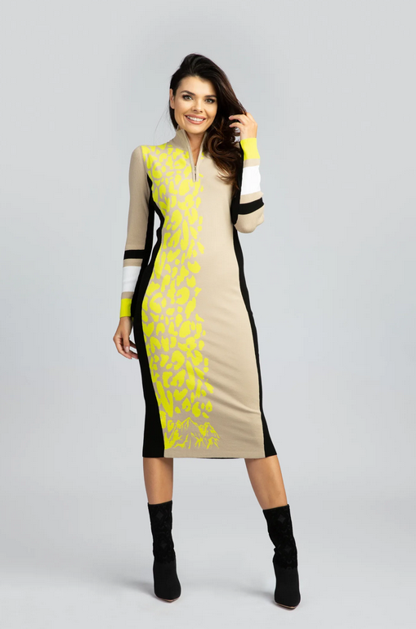

1. **Kurtki puffer**

Ciepła i stylowa kurtka to podstawa zimowej stylizacji. Tzw. „puferka” pasuje do sportowych, jak i casualowych stylizacji. Kurtka ta idealnie wpisuje się w uliczne trendy i miejski glamour.

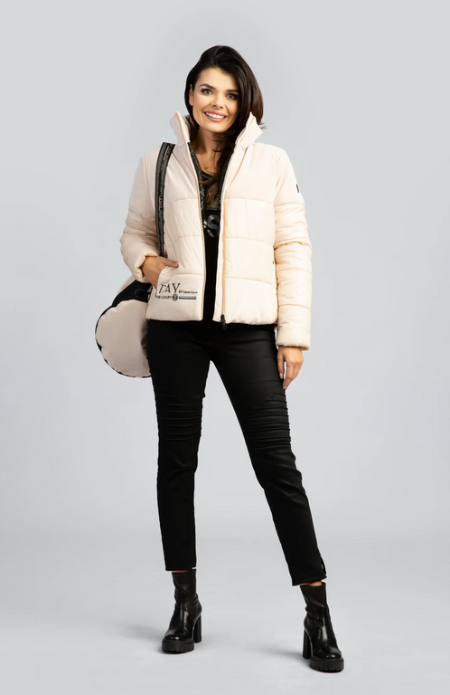 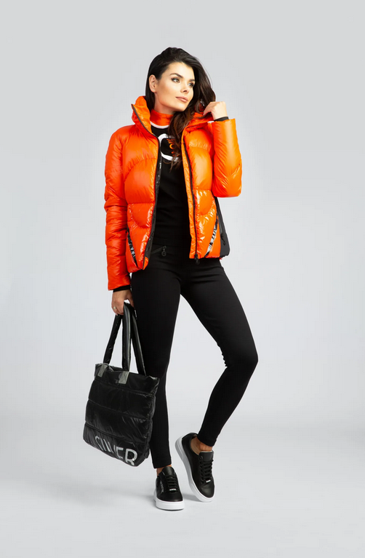

**Dono da Scheggia** to wyjątkowe miejsce w centrum Katowic, w którym znajdą Państwo ubrania i obuwie takich marek jak SPORTALM, CASADEI czy TRICOT CHIC. Nową kolekcję inspirowaną latami 80-tymi można zakupić stacjonarnie, w nowo zaaranżowanej przestrzeni, lub online na:

<https://donomoda.pl/>